BÁO CÁO MÔ TẢ THÍ NGHIỆM

Sinh viên thực hiện: TẠ PHƯƠNG BẮC
MSSV: 20150270
Lớp: Điện tử 08 – K60
Mã lớp TN:
Module 1: Xử lý âm thanh trong matlab
Yêu cầu đầu bài:
Quá trình thực hiện

Module 2: Xử lý Video.
Yêu cầu đầu bài:
Quá trình thực hiện
Quá trình thiết lập phát stream và thu video.
Sử dụng công cụ VLC thực hiện phát stream và thu stream trên hai laptop trong cùng một mạng Wifi.
Phía phát.
Mở VLC media player Media Stream ( cửa sổ hiện ra) chọn Add , đường dẫn chỉ tới thư mục chứa “videophat”
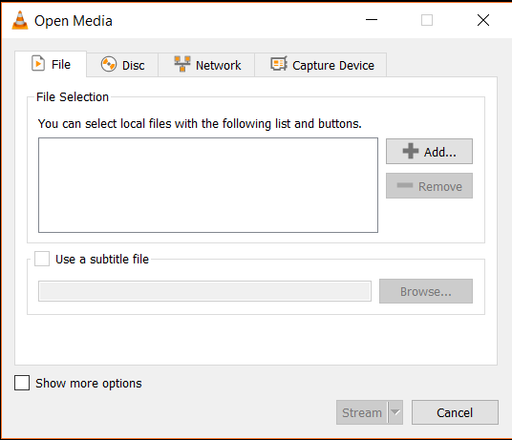
Sau đó nhấn Stream Next ( cửa sổ hiện ra)
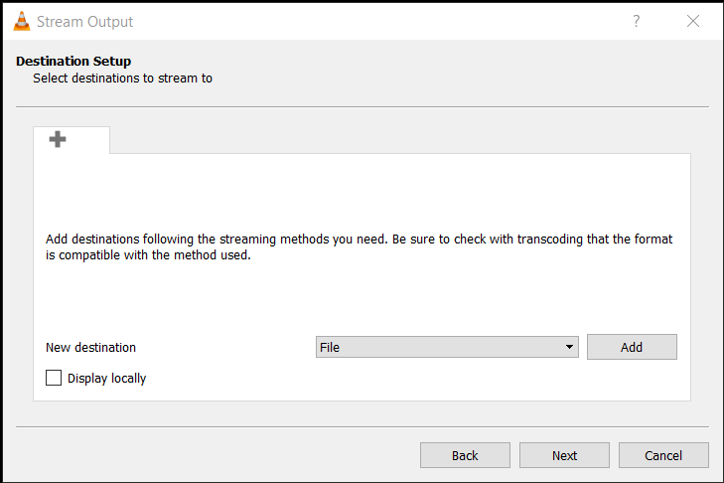
Nhấp vào File và chọn loại giao thức ( HTTP) Add chọn Port (1000)
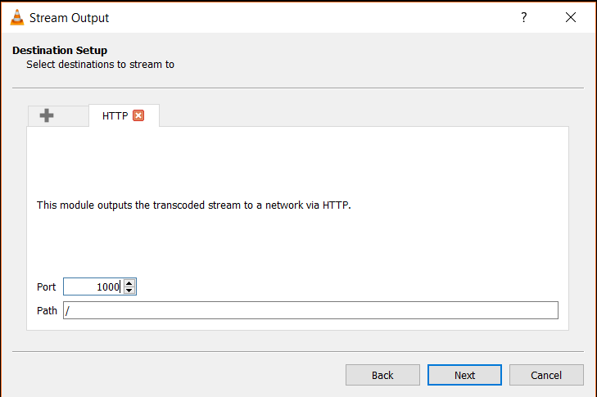
Bước tiếp theo nhấn Next chọn chuẩn nén video ( H.264) Next Stream
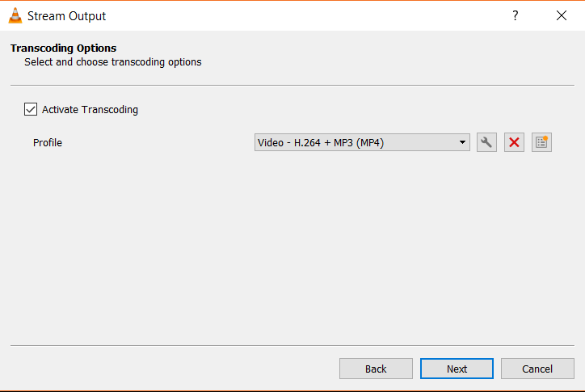

Sau khi nhấn Stream ta đã hoàn thành quá trình phát video.

Phía thu
Để thu được video vừa streaming ta cần phát biết địa chỉ IP của máy phát ( 192.168.1.7)
Thực hiện mở Media Open Network Streaming nhập http://ip:port
https://192.168.1.7:1000 trong đó 192.168.1.7 là địa chỉ ip máy laptop phía phát và port tương ứng đã thiết lập nhấp Play ta thu được video đang được streaming. Nhấn vào ô vuông đỏ góc trái bên dưới màn hình để Record lại video.
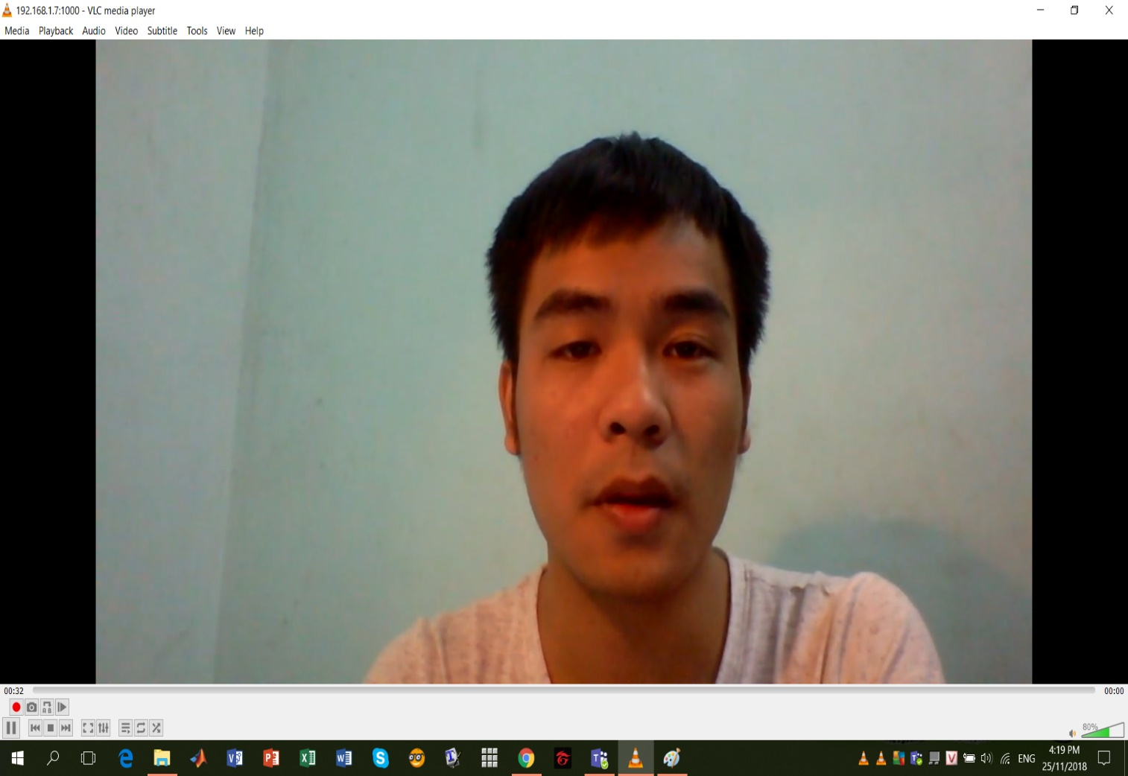
Hình ảnh Screen màn hình lúc thu video.

Đo chất lượng video thu được
Công cụ sử dụng “FFmpeg”
Ffmpeg là nền tảng đa phương tiện với nhiều chức năng như giải mã, mã hóa, chuyển mã, ghép kênh, phân kênh, stream.. thao tác với các tập tin video và âm thanh hỗ trợ nhiều định dạng khác nhau, thực hiện qua command line. Ngoài ra Ffmpeg còn tích hợp nhiều thư viện nguồn mở, cung cấp nhiều tính năng khác nữa.
< Một số tài liệu tham khảo trong quá trình thực hiện bài tập này>
Link tải “FFmpeg” . https://ffmpeg.zeranoe.com/builds/?fbclid=IwAR22BB_AKKFSbb8pAM4FkJMhX8sL-Ya_I48mrEnq2QmOWjfsWpU3AAGft64
Cài đặt và sử dụng.
https://completejavascript.com/huong-dan-tim-hieu-ffmpeg-co-ban/
Hướng dẫn thực hiện đánh giá hai video
https://github.com/stoyanovgeorge/ffmpeg/wiki/How-to-Compare-Video?fbclid=IwAR0PIK-Nk-52f3ZtEZsrUmIm8uhOEpjS-FQVn9qwIC0ZQnw3bWm5WrOiLZI

Sau khi thực hiện streaming và thu lại video đã phát, tiến hành đo chất lượng video.. thực hiện cài đặt và mở “FFmpeg” bằng command line trên Window.
C:\Users\Admin>ffmpeg
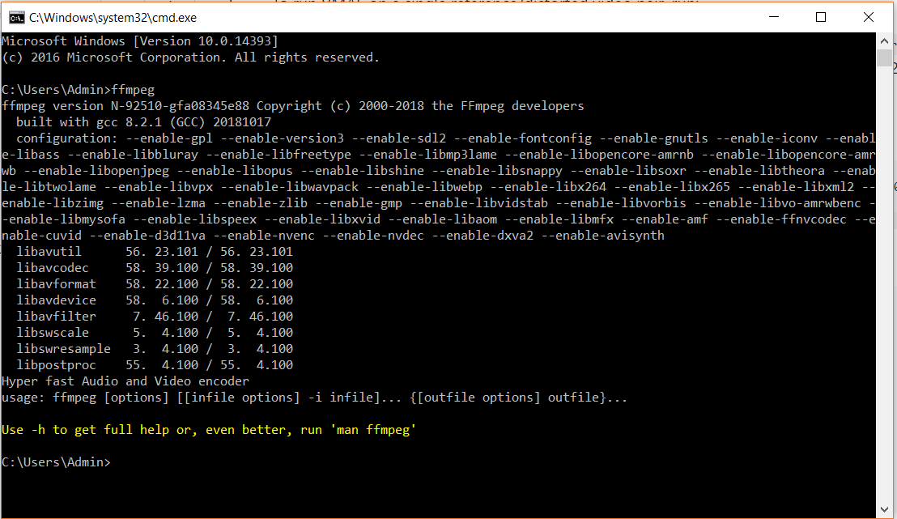

Cd tới thư mục chứa hai video phát và thu được thông qua câu lệnh
C:\Users\Admin>cd C:\Users\Admin\Desktop\20181\daphuongtien
Nhập dòng lệnh thực hiện việc so sánh( tỉ số PSNR của các thành phần tín hiệu y_u_v) của hai video
ffmpeg -i videothu.mp4 -i videophat.mp4 -lavfi psnr=psnr.log -f null -

trong đó
+ hai định dạng .mp4 là hai video thu và phát tương ứng,
+psnr=psnr.log xuất kết quả dưới dạng file log

Kết quả thu được trên command line
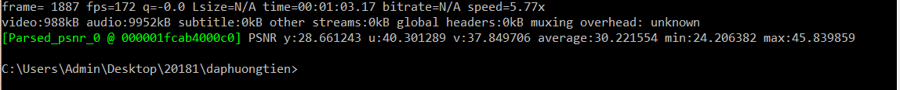

Định dạng số liệu trong file psnr.log
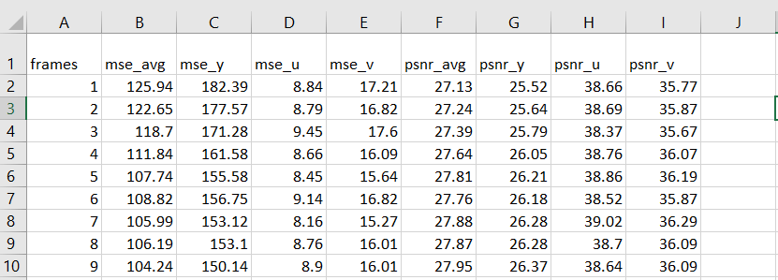
Trong đó:
+ frames: số thứ tự frames tương ứng đem so sánh( tổng số 1886 frames)
+ mse_avg,mse_y,mse_u,mse_v : sai số toàn phương trung bình ( mean square error) của các thành thần Y_U_V trong phép so sánh giữa hai frame
+ psnr_y,psnr_u,psnr_v,psnr_avg: lần lượt là giá trị PSNR của các thành phần tín hiệu Y_U_V, và giá trị trung bình của tất cả các điểm ảnh trên một frames
MSE và PSNR được theo công thức
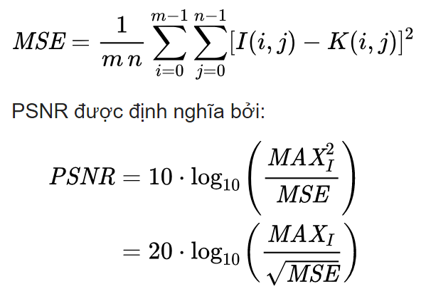
I là frame trong video phía phát, K là frame trong video phía thu.
Các đại lượng này được công cụ “ffmpeg” tính toán và xuất ra dạng file psnr.log
Thực hiện phân tích file psnr.log ta thu được biểu đồ thể hiện PSNR của các thành phần tín hiệu y_u_v

